Результаты мониторинга исполнения
консолидированных бюджетов муниципальных районов и бюджетов городских округов
по налоговым и неналоговым доходам за январь-сентябрь 2017 года.

Мониторинг исполнения консолидированных бюджетов муниципальных районов и бюджетов городских округов проведен отделом доходов министерства финансов Калужской области на основании данных отчетов об исполнении, данных информационного ресурса, предоставляемого налоговыми органами финансовым органам в соответствии с постановлением Правительства Российской Федерации от 12.08.2004 № 410 «О порядке взаимодействия органов государственной власти субъектов Российской Федерации и органов местного самоуправления с территориальными органами федерального органа исполнительной власти, уполномоченного по контролю и надзору в области налогов и сборов».
Поступление налоговых и неналоговых доходов в консолидированные бюджеты муниципальных образований за 9 месяцев 2017 года превысило объемы поступлений на 01.10.2016 года на 4,2 % и составило 8 961 млн. рублей.
Налоговых доходов поступило 7 498 млн. рублей, что на 4,3 % выше уровня поступлений за аналогичный период 2016 года.
Из налоговых доходов наибольший темп роста сложился по налогу на имущество физических лиц (в 3,4 раза), по налогу на прибыль организаций (193,9 %), по налогу, взимаемому в связи с применением патентной системы (138,9 %), единому сельскохозяйственному налогу (119,0 %), земельному налогу (108,3 %).
Снижение поступлений по сравнению с аналогичным периодом прошлого года по состоянию на 01.10.2017 отмечается по акцизам (на 22,2 %), по государственной пошлине (на 9,2 %), единому налогу на вмененный доход для отдельных видов деятельности (на 7,4 %).
По неналоговым доходам темп роста фактических поступлений за 9 месяцев 2017 года к уровню аналогичного периода прошлого года составляет 103,9 %. Росту неналоговых доходов в сравниваемом периоде способствовало увеличение поступлений от оказания платных услуг (работ) и компенсации затрат государства, штрафов, платежей при пользовании природными ресурсами.
Информация о поступлении налоговых и неналоговых доходов в местные бюджеты за январь-июнь 2016 и 2017 представлена в Таблице 1.
Таблица 1
Поступление налоговых и неналоговых доходов в консолидированные бюджеты муниципальных районов и в бюджеты городских округов Калужской области за январь-сентябрь 2016 и 2017 годов
Показатели | Фактическое исполнение за 2016 год, тыс.рублей | Утверждено по бюджету (первоначально) на 2017 год, тыс.рублей | Уточненный план на 2017 год по состоянию на 01.10.2017, тыс.рублей | Темп роста уточненного плана к фактическим поступлениям 2016 года, % | Фактическое поступление по состоянию на 01.10.2016, тыс.рублей | Фактическое поступление по состоянию на 01.10.2017, тыс.рублей | Исполнение годового уточненного плана, % | Темп роста фактических поступлений 01.10.2017/01.10.2016, %
НАЛОГОВЫЕ И НЕНАЛОГОВЫЕ ДОХОДЫ, всего | 12 511 298 | 12 250 527 | 12 673 024 | 101,3 | 8 598 038 | 8 961 122 | 70,7 | 104,2
в том числе:
НАЛОГОВЫЕ ДОХОДЫ | 10 457 267 | 10 298 497 | 10 471 535 | 100,1 | 7 190 391 | 7 498 483 | 71,6 | 104,3
из них:
Налог на прибыль организаций | 82 033 | 67 426 | 80 275 | 97,9 | 52 781 | 102 363 | 127,5 | 193,9
Налог на доходы физических лиц | 5 601 160 | 5 499 735 | 5 584 570 | 99,7 | 3 866 092 | 3 933 759 | 70,4 | 101,8
Акцизы на нефтепродукты | 367 634 | 266 002 | 266 188 | 72,4 | 270 096 | 210 168 | 79,0 | 77,8
Налог, взимаемый в связи с применением упрощенной системы налогообложения | 1 841 838 | 1 881 386 | 1 922 878 | 104,4 | 1 391 779 | 1 575 047 | 81,9 | 113,2
Единый налог на вмененный доход для отдельных видов деятельности | 697 567 | 719 092 | 702 967 | 100,8 | 519 439 | 480 974 | 68,4 | 92,6
Единый сельскохозяйственный налог | 11 749 | 9 341 | 12 983 | 110,5 | 11 419 | 13 592 | 104,7 | 119,0
Налог, взимаемый в связи с применением патентной системы | 23 553 | 20 610 | 25 837 | 109,7 | 13 333 | 18 518 | 71,7 | 138,9
Налог на имущество физических лиц | 146 696 | 142 252 | 141 699 | 96,6 | 18 669 | 63 140 | 44,6 | 338,2
Налог на имущество организаций | 279 381 | 286 744 | 293 144 | 104,9 | 210 249 | 211 979 | 72,3 | 100,8
Земельный налог | 1 284 889 | 1 286 576 | 1 321 573 | 102,9 | 746 256 | 807 841 | 61,1 | 108,3
Государственная пошлина | 119 021 | 119 256 | 119 340 | 100,3 | 88 779 | 80 623 | 67,6 | 90,8
Задолженность и перерасчеты по отмененным налогам, сборам и иным обязательным платежам | 1 746 | 78 | 82 | 4,7 | 1 499 | 478 | 586,2 | 31,9
НЕНАЛОГОВЫЕ ДОХОДЫ | 2 054 031 | 1 952 030 | 2 201 489 | 107,2 | 1 407 647 | 1 462 638 | 66,4 | 103,9
из них:
Доходы от использования имущества, находящегося в государственной и муниципальной собственности | 939 923 | 983 535 | 980 294 | 104,3 | 649 858 | 608 088 | 62,0 | 93,6
Платежи при пользовании природными ресурсами | 56 871 | 51 854 | 55 476 | 97,5 | 43 074 | 43 591 | 78,6 | 101,2
Доходы от оказания платных услуг (работ) и компенсации затрат государства | 289 487 | 246 093 | 408 215 | 141,0 | 200 837 | 352 144 | 86,3 | 175,3
Доходы от продажи материальных и нематериальных активов | 571 779 | 535 530 | 594 370 | 104,0 | 372 915 | 274 162 | 46,1 | 73,5
Административные платежи и сборы | 1 872 | 1 972 | 1 972 | 105,4 | 1 411 | 1 214 | 61,6 | 86,0
Штрафы, санкции, возмещение ущерба | 164 452 | 111 231 | 130 230 | 79,2 | 116 894 | 160 601 | 123,3 | 137,4
Прочие неналоговые доходы | 29 646 | 21 814 | 30 932 | 104,3 | 22 657 | 22 840 | 73,8 | 100,8
В целом по муниципальным образованиям за январь-сентябрь 2017 года исполнение годового уточненного плана по налоговым и неналоговым доходам составляет 70,7 %. Рост налоговых и неналоговых доходов консолидированных бюджетов муниципальных образований по сравнению с аналогичным периодом прошлого года сложился в 18 муниципальных районах (городских округах). Наиболее высокий прирост поступлений сложился по Спас-Деменскому району - 34,1 %, по Боровскому району – 18,8 %, по Дзержинскому району - 13,2 %.
Исполнение по доходам, поступающим в консолидированные бюджеты муниципальных районов и бюджеты городских округов, представлено в Таблице 2.
Таблица 2
Исполнение по налоговым и неналоговым доходам, поступающим в консолидированные бюджеты муниципальных районов и бюджеты городских округов Калужской области за январь-сентябрь 2017 года
(тыс. рублей, %)
Наименование | Консолидированные бюджеты МР, бюджеты городских округов
Наименование | 2016 год |  |  | 2017 год |  |  | Темп роста |  | Отклонение поступлений
Наименование | Исполнено за год | Исполнено за январь-сентябрь | Удельный вес в годовой сумме, % | Уточненный план на 2017 год | Исполнено за январь- сентябрь | % исполнения | План 2017/ факт 2016 | Январь-сентябрь 2017/ январь-сентябрь 2016 | План 2017/ факт 2016 | Январь-сентябрь 2017/ январь-сентябрь 2016
Бабынинский | 248 629 | 172 668 | 69,4 | 254 217 | 167 885 | 66,0 | 102,2 | 97,2 | 5 588 | -4 783
Барятинский | 54 130 | 37 680 | 69,6 | 54 392 | 36 982 | 68,0 | 100,5 | 98,1 | 262 | -699
Боровский | 960 183 | 662 626 | 69,0 | 1 174 743 | 787 125 | 67,0 | 122,3 | 118,8 | 214 560 | 124 499
Дзержинский | 538 445 | 367 245 | 68,2 | 509 931 | 415 570 | 81,5 | 94,7 | 113,2 | -28 514 | 48 325
Думиничский | 127 810 | 90 940 | 71,2 | 142 600 | 99 272 | 69,6 | 111,6 | 109,2 | 14 790 | 8 332
Жиздринский | 93 084 | 65 245 | 70,1 | 101 830 | 73 297 | 72,0 | 109,4 | 112,3 | 8 746 | 8 053
Жуковский | 653 801 | 442 765 | 67,7 | 632 179 | 429 088 | 67,9 | 96,7 | 96,9 | -21 622 | -13 677
Износковский | 81 739 | 56 378 | 69,0 | 86 681 | 56 521 | 65,2 | 106,0 | 100,3 | 4 942 | 143
г. Киров и Кировский район | 410 644 | 239 700 | 58,4 | 391 747 | 247 803 | 63,3 | 95,4 | 103,4 | -18 897 | 8 103
Козельский | 420 289 | 284 774 | 67,8 | 360 105 | 251 716 | 69,9 | 85,7 | 88,4 | -60 184 | -33 059
Куйбышевский | 67 775 | 49 646 | 73,3 | 61 126 | 41 464 | 67,8 | 90,2 | 83,5 | -6 649 | -8 182
г. Людиново и Людиновский район | 408 443 | 284 991 | 69,8 | 379 305 | 288 440 | 76,0 | 92,9 | 101,2 | -29 138 | 3 449
Малоярославецкий | 702 240 | 496 815 | 70,7 | 745 540 | 498 332 | 66,8 | 106,2 | 100,3 | 43 300 | 1 517
Медынский | 168 888 | 112 021 | 66,3 | 213 710 | 115 032 | 53,8 | 126,5 | 102,7 | 44 822 | 3 011
Мещовский | 138 251 | 82 590 | 59,7 | 109 244 | 81 608 | 74,7 | 79,0 | 98,8 | -29 007 | -981
Мосальский | 112 518 | 75 274 | 66,9 | 122 592 | 77 317 | 63,1 | 109,0 | 102,7 | 10 074 | 2 043
Перемышльский | 162 615 | 109 521 | 67,3 | 161 877 | 119 371 | 73,7 | 99,5 | 109,0 | -738 | 9 850
Спас-Деменский | 97 311 | 60 962 | 62,6 | 95 802 | 81 775 | 85,4 | 98,4 | 134,1 | -1 509 | 20 813
Сухиничский | 295 470 | 206 254 | 69,8 | 297 493 | 201 906 | 67,9 | 100,7 | 97,9 | 2 023 | -4 347
Тарусский | 270 838 | 153 602 | 56,7 | 272 088 | 155 843 | 57,3 | 100,5 | 101,5 | 1 250 | 2 241
Ульяновский | 65 400 | 44 200 | 67,6 | 67 347 | 48 212 | 71,6 | 103,0 | 109,1 | 1 947 | 4 013
Ферзиковский | 256 536 | 179 106 | 69,8 | 229 319 | 157 480 | 68,7 | 89,4 | 87,9 | -27 217 | -21 626
Хвастовичский | 111 461 | 77 218 | 69,3 | 102 307 | 78 179 | 76,4 | 91,8 | 101,2 | -9 154 | 960
Юхновский | 156 525 | 106 624 | 68,1 | 168 041 | 108 394 | 64,5 | 107,4 | 101,7 | 11 516 | 1 770
ИТОГО по МР: | 6 603 025 | 4 458 844 | 67,5 | 6 734 215 | 4 618 615 | 68,6 | 102,0 | 103,6 | 131 190 | 159 771
г. Обнинск | 1 763 997 | 1 242 761 | 70,5 | 1 720 524 | 1 277 241 | 74,2 | 97,5 | 102,8 | -43 473 | 34 480
г. Калуга | 4 144 277 | 2 896 433 | 69,9 | 4 218 285 | 3 065 266 | 72,7 | 101,8 | 105,8 | 74 008 | 168 833
Итого ГО: | 5 908 274 | 4 139 193 | 70,1 | 5 938 809 | 4 342 507 | 73,1 | 100,5 | 104,9 | 30 535 | 203 314
ИТОГО по МО: | 12 511 299 | 8 598 038 | 68,7 | 12 673 024 | 8 961 122 | 70,7 | 101,3 | 104,2 | 161 725 | 363 084
В структуре налоговых поступлений наибольший удельный вес приходится на налог на доходы физических лиц, удельный вес которого в объеме налоговых доходов за январь-сентябрь 2017 года составил 52,5 %, что ниже аналогичного показателя 2016 года на 1,3 п.п. Удельный вес налогов на совокупный доход составляет 27,9 % и по сравнению аналогичным периодом 2016 года показатель увеличился на 1 п.п. Доля налога на имущество физических лиц за аналогичный период увеличилась на 0,5 п.п. и составила 0,8 %. Доля земельного налога увеличилась с 10,4 % до 10,8 %. Произошло снижение доли налога на имущество организаций с 2,9 % до 2,8 %.
Структура налоговых доходов местных бюджетов в 2016-2017 годах представлена на рисунках 1,2.

Рисунок 1
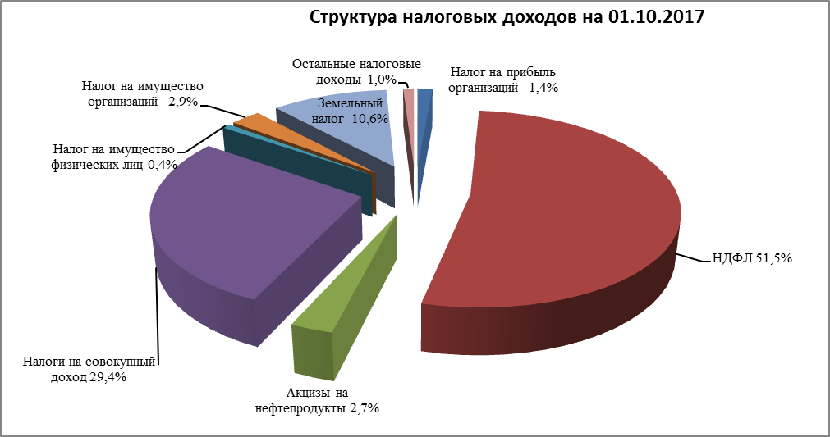

Рисунок 2
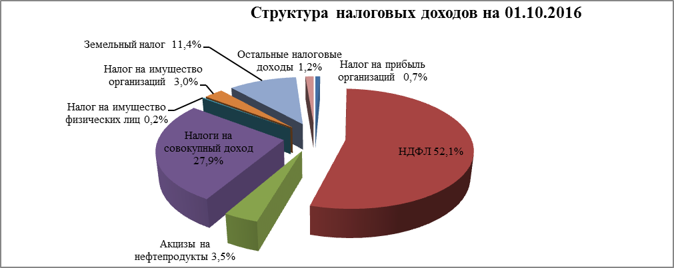

Объем недоимки в местные бюджеты по состоянию на 01.10.2017 года составляет 716,1 млн. рублей и по сравнению с аналогичным периодом 2016 года рост составил 125,9 %. Недоимка по земельному налогу по сравнению с аналогичным периодом прошлого года увеличилась на 73,7 млн. рублей или на 23,6 %. По налогу на имущество физических лиц недоимка увеличилась на 11,5 млн. рублей или на 19,4 %. Информация о темпах роста недоимки по местным налогам представлена на рисунке 3 (данные информационного ресурса налоговых органов).
Рисунок 3
